MySQL子查询、索引、事务 - Day03
- 课程介绍
- 子查询（重点）
- 视图（了解）
- 索引（了解）
- 事务（重点）
- 子查询（重点）
  - 什么是子查询？
子查询是指：一个查询语句出现在另一个语句内，就是子查询语句！
目的：先利用一个查询获得中间数据，再利用该中间数据，进行下一次的处理！

使用场景：找到班级内身高最高的学生的全部信息？

先找到，最高的身高值，再利用该值去查对应的学生信息！
此时，可以将第一条语句的查询结果，使用子查询的语法，作为第二条语句的条件数据：
所有的子查询，应该出现在括号内！
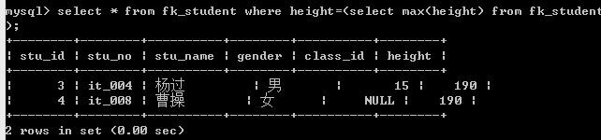

子查询的分类：
按子查询的位置划分：
where型子查询：子查询在 where 子句内
from型子查询：子查询在 from 子句内
按返回数据划分：
标量子查询（一行一列）
列子查询（多行一列）
行子查询（一行多列）
表子查询（多行多列）
  - where型子查询
where型子查询的位置在where子句内，通常是一个标量子查询或列子查询。
  - from型子查询
在from子句中出现，from后要求出现的是一个表，因此需要给该子查询查询到的表数据起个别名！相当于生成一个临时的表！通常是一个表子查询。
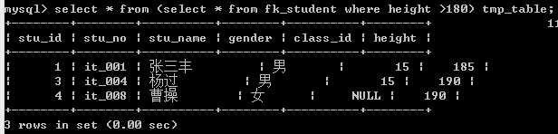

场景：
要求大家找到每个班级内身高最高的学生？

分析：
先利用身高排序，再分组即可解决！
将身高排序好的结果作为中间结果！再对中间结果进行分组！
可以用 from型子查询实现！
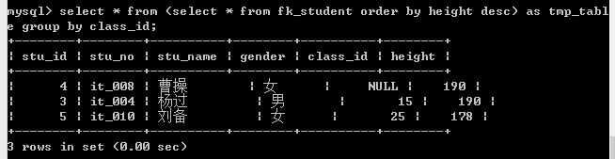
  - 列子查询
列子查询的返回数据应该是一个列：

场景：找到没有学生的班级！

先利用学生，找到都属于那些班级（返回的是：class_id的集合）
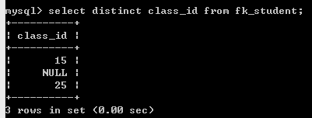
再利用班级表的ID字段，不在上面的集合内，则认为班级没有学生
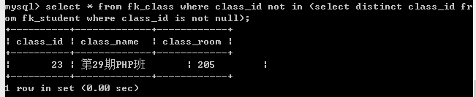
这也是 where型子查询！

对于列子查询，存在特殊的函数：
some()，表示集合中的一些！可以使用关系运算符进行运算！
典型的：= some() 等于集合中的某些元素，相当于 in
!= some() 不等于集合中的某些元素，不相等与not in!
还要一个 any ，与some一个同义词（一个功能）

all()，表示集中的所有元素！可以使用关系运算符！
典型的：!=all(),不等于集合中的所有元素，相当于 not in
  - 行子查询
利用行，直接做比较！
找到每个班级最高的：利用from型自查寻的做法：
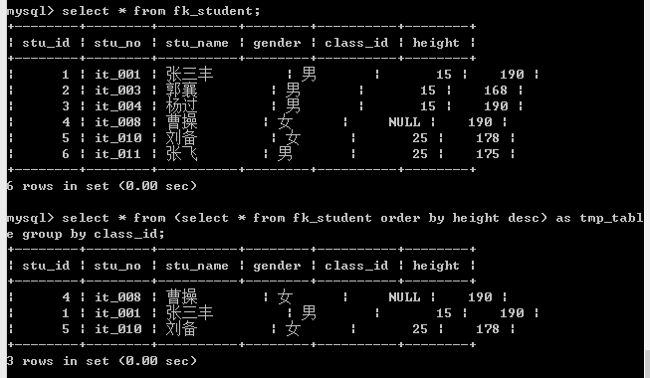
可见，只找到了每个班级的第一个最高的学生，一旦一个班有多个同学身高一致且都是最高的，则另一条记录不能显示，原因就是分组只能显示一条记录！

先找到每个班级最高的身高！
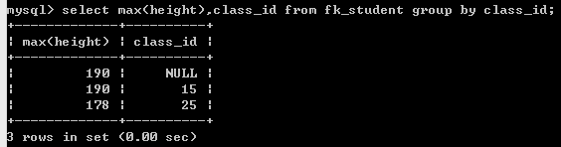
匹配：
去 学生表中，将身高与班级号 与刚刚的最高值检索结果相同的，则进行匹配：
将以上的查询作为已知数据！
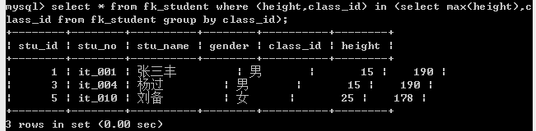
此时，条件 (height，class_id) 是作为一个整体条件作为比较方式，这两个字段形成一个行。
问题：曹操去哪儿了？
特别的：此时当行作为条件时，可以使用 等于 作为返回一行的行子查询条件：
例如：
找到身高最高，并且是班号最大的那个学生：

注意：
（），行构建符！

  - exist条件
exists存在，和 not exists不存在！

exists (子查询)
通过执行子查询，如果子查询可以返回记录（不关心返回的是什么），则exists 运算为真1。反之如果子查询不能返回记录。则，当前的exists运算返回假0。

场景：
找到没有学生的班级！
分析：检索到所有的班级，拿到班级ID，再利用该ID，去学生表检索属于该ID的学生，如果可以检索到，说明当前班级存在学生，反之班级不存在学生！
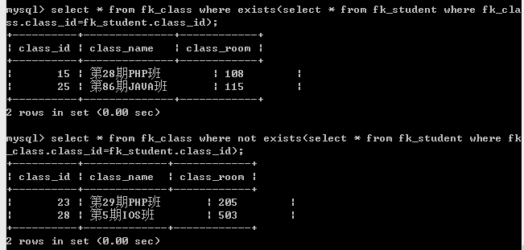

流程如下：
确定主（外层）select的数据源是fk_class，where开始对每条记录进行过滤，当过滤到每条记录时，拿到该记录的class_id(fk_class.class_id)，去fk_student表内做子查询！利用子查询是否可以返回数据，来确定exists运算符的值！
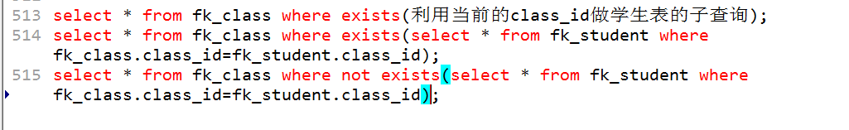
提示：如果字段名冲突，则使用表名.字段名的语法进行区分！

注意：不能在使用子查询时，同时更新相应的表！
场景：更新身高最高学生的信息！
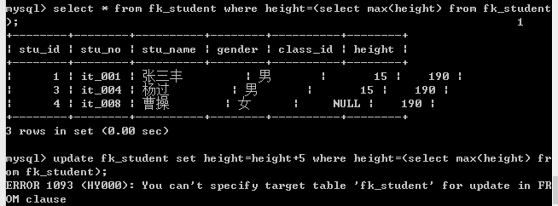

以上问题，可以利用from型子查询解决。
from () as tmp_table 会形成一个临时表！

建立一个只有一行一列的临时表tmp_table，保存的数据是fk_student表内的最高身高，并且起名为max_height字段：形成的临时表
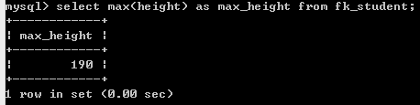
再在这个临时表tmp_table中取出最大的身高值
再利用这个数据作为最后更新的条件！
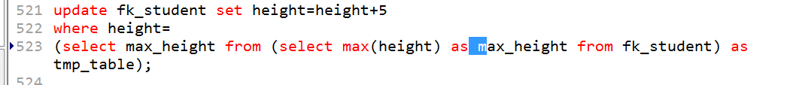
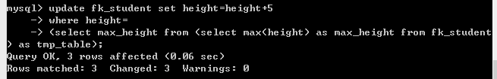
- 视图，view
  - 什么是视图？
视图是由一条查询语句实现的虚拟表，用于简化业务逻辑，或者隐藏真实表结构的一种技术！
如：可以将 班级表与学生表的连接结果，形成一个虚拟的中间结果表！
  - 视图的操作
    - 创建视图
语法： create view 视图名称 AS 形成视图的查询语句！
场景：根据学生的姓名、学号、所在班级名、教室 创建一个视图；

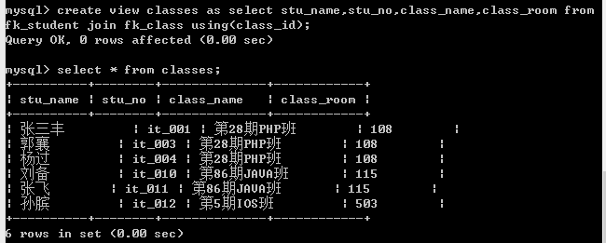
视图，就是虚拟表（但是客户端是区分不出来虚拟或者是真实表）
此视图，就可以作为查询的数据源做操作了
提示：视图的主要操作是查询，也可以做设置（增删改），但是要与原始数据一对一才可以！ 对原始数据的更改也会同步反应在视图里面。
    - 查看视图
查询视图内的数据
与查看表是一样的： Select 语句
查看创建视图代码
语法： show create view 视图名字
查看服务器有哪些视图
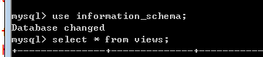
  - 修改视图
语法：alter view 视图名字 AS 新的查询语句即可
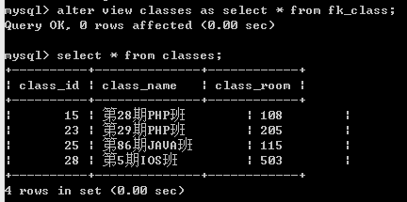
  - 删除视图
语法：drop view 视图名字
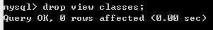
  - 使用细则
1） 视图内是不保存真实数据的，只保存一条需要执行的sql语句！
查看视图相当于执行了一次子查询！

2）视图的使用场景
A. 简化业务逻辑，将常用的复杂的业务逻辑建立成一个视图，便于后期使用！
B. 隐藏真实表结构！
C. 如果真实表结构发生了变化，视图自动更新，客户端代码不用修改。

- 索引（了解）
  - 索引的概念
用于帮助快速的确定记录位置的功能，相当于与目录（导航）！

支持 4 大类型的索引：
1）主索引，为主键建立的索引！
2）唯一索引，在数据的值时唯一的列上可以建立唯一索引！
3）普通索引，在非唯一的字段上，建立的索引。
4）全文索引，为一段内容中特殊的关键词建立的索引！

额外的：复合索引，指的是一个索引是建立在多个字段上的！（类似联合主键）
  - 索引的作用与原理
索引的作用：加快查询的速度！

通常可以使用 explain 的语句，可以查看当前的查询语句的执行状态，其中，可以看到是否使用了索引与查询数据需要确定的遍历记录数！
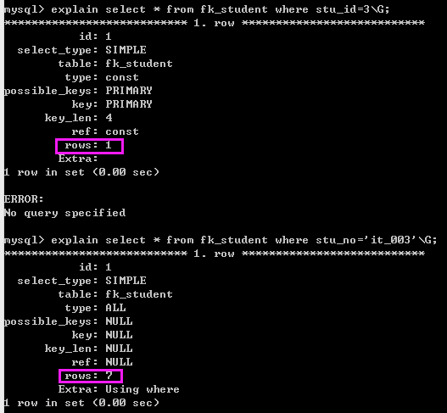
由于rows的数量不同，导致定位数据，所使用的 记录数 是不一样！用的越少，效率越高！
但是使用索引会增大磁盘开销，需要保存索引目录！

索引的原理：B-Tree

表中的每条记录，都有一个mysql所使用位置标识！（不是id）
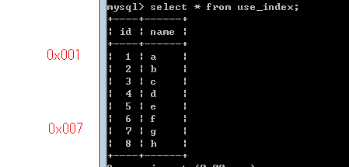
如果再某个字段上，建立了索引，则会利用该字段的值，形成一个 B-Tree的 索引数据：
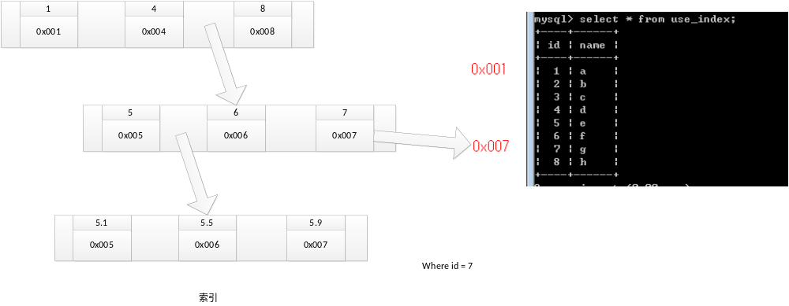
- 事务，transaction（重点）
  - 事务的概念
事务是一段连续的，不可分割sql语句；事务内的所有的sql语句，要不集体成功，要不集体失败。如果存在部分成功，但是另一部分失败，应该将成功对数据的影响去除（回滚）！

事务的目的是保证 mysql数据库中的数据完整性：一个事务（一件事）内的所有的sql，都处理统一的状态（成功 or 失败）。如果其中部分失败，则回滚到 所有sql执行之前的状态！

所以：事务是数据完整性（安全性）的一个保证技术！

如：李四 向 张三 借20元，就需要执行两条更新操作。
可以使用事务，保证借钱一定能够成立（在没有成功的情况下不会产生额外的错误影响）
使用事务技术的前提：数据表的引擎必须是 innodb 存储引擎！
  - 开启事务 start transaction
语法： start transaction
一旦开启事务，后续的sql语句的执行的结果，不会马上持久化到表中的。别人看不到的！
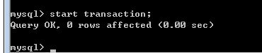
场景：李四向张三借20块钱。
分析：
1、首先从张三帐户中扣除20块。
2、然后在李四帐户中加20块。
原始数据：
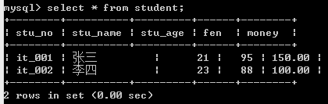
1）从张三帐户中扣除20块
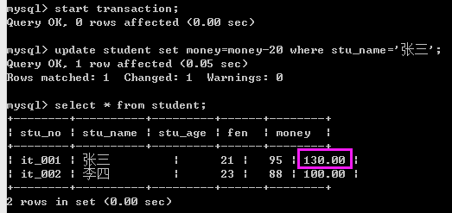
另外打开一个客户端查看：
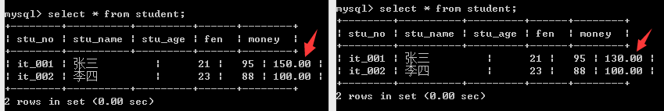
开户事务以后，所有执行的操作都是临时性的，只有提交事务以后才会永久性更新到数据库中。如果期间有错误，还可以回撤所有的操作，称为事务回滚。
2）在李四帐户中加20块
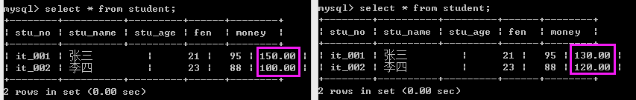
此时在当前客户端已经可以看到成功结果，但是另一个客户端仍然是原来的数据。
  - 提交事务 commit
如果操作全部执行成功：意味着，事务内所有的任务都正确完成！该操作成功。应该将事务中所处理的数据，持久化（同步）到真实的表中！就可以使用提交事务命令：

语法： commit
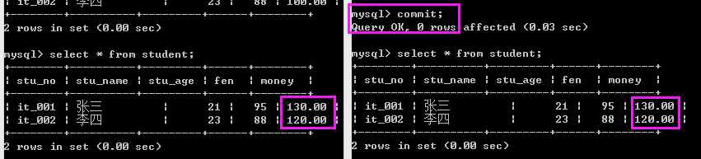
执行提交命令后，在其它客户端查看，发现数据也应该变化了。
  - 事务回滚 rollback
如果事务中的SQL语句出现了错误的操作，应该将其它已经成功的语句产生的影响撤销，回到事务开始前的状态！使用语句： rollback 即可完成！

语法： rollback

场景：李四把钱还给张三
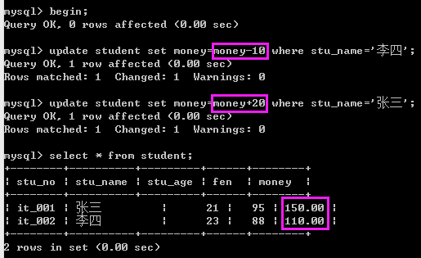
但是在还钱的时候发现有错，需要撤回所有操作（事务回滚）
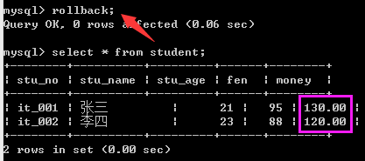
还钱失败，回到事务开始时的状态。
注意：
1、只要执行提交或回滚，当前事务就结束。下次使用应该再次开启事务！
2、start transaction 可以使用 begin 代替！

5. 事务的特点，ACID
事务的四个特性：原子性，一致性，隔离性，持久性！
1）原子性（Atomicity）
事务是一个不可分割的工作单位，事务中的操作要么都发生，要么都不发生。
2）一致性（Consistency）
事务前后数据的完整性必须保持一致。
3）隔离性（Isolation）
多个用户并发访问数据库时，一个用户的事务不能被其它用户的事物所干扰，多个并发事务之间的数据要相互隔离。
4）持久性（Durability）
一个事务一旦被提交，它对数据库中的数据改变就是永久性的。

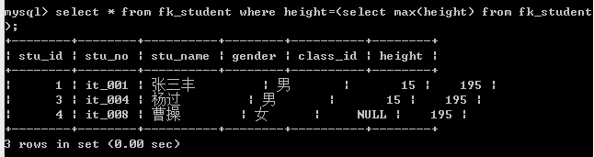
- 课程总结
  - 重点
      - 子查询
      - 事务
  - 难点
      - 子查询
  - 如何掌握？
      - 此技能通过使用升级，至少写3遍以上。
      - 将常见的用法截图保存到文件夹中，时常回顾。
  - 排错技巧（技巧）
      - 查看错误提示，根据提示修改语句再次执行
- 课后练习
      - 创建视图实现提取身高前10的同学
      - 使用一条SQL语句实现去除重复数据
- 面试题
- 扩展知识或课外阅读推荐（可选）
  - 扩展知识
https://www.cnblogs.com/cocos/archive/2011/05/06/2039469.html
  - 课外阅读

